可能用到的相对原子质量：H 1 C 12 N 14 O 16 S 28 C1 35.5 Br 80
第Ⅰ卷 (选择题 共48分)
一、选择题(本题共有16小题，每小题3分，共48分.每小题只有一项符合题意)
1. 化学与生活密切相关，下列有关说法错误的是
A. 用灼烧的方法可以区分蚕丝和人造纤维
B. 食用油反复加热会产生稠环芳香烃等有害物质
C. 加热能杀死流感病毒是因为蛋白质受热变性
D. 淀粉和纤维素互为同分异构体
2. 下列表示物质的化学用语错误的是
A. 对硝基甲苯的结构简式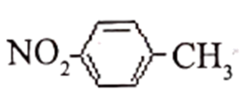 B. 葡萄糖的实验式为
C. 苯分子的比例模型：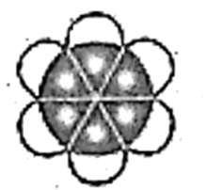 D. 丙烷分子的球棍模型：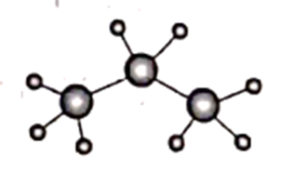
3. 设为阿伏加德罗常数的值.下列说法正确的是
A. 苯乙烯中含有的键数为
B. 标准状况下，三氯甲烷中含氢原子数为
C. 由乙烯和丙烯组成的混合气体中含有的碳原子数为
D. 甲醛与足量的银氨溶液充分反应生成的个数为
4. 下列有机物的命名正确的是
A. 2，2—二甲基—3—丁醇 B. 2，3，3—三甲基己烷
C. 3—乙基—4—甲基庚烷 D. 2—甲基—3—丁烯
5. 某有机物的结构简式为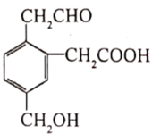。它在一定条件下能发生的反应有
①加成 ②水解 ③酯化 ④氧化 ⑤中和 ⑥消去
A. ①③④⑤ B. ①③⑤⑥ C. ②③④ D. ③④⑤⑥
6. 下列说法正确的是
A. 向鸡蛋清溶液中加入饱和硫酸钠溶液有沉淀生成，是因为蛋白质发生变性
B. 油脂的皂化反应的产物是高级脂肪酸钠和丙醇
C. 向苯酚钠溶液中通入少量二氧化碳生成苯酚和碳酸钠
D. 在酸性条件下的水解产物是和
7. 分子式为C₄H₈Cl₂的有机物共有（不含立体异构）
A. 7种 B. 8种 C. 9种 D. 10种
8. 实验室可用苯(沸点为80.1℃)与浓硝酸、浓硫酸组成的混酸反应制取硝基苯(难溶于水，不与酸或碱溶液反应，密度比水大，无色液体)，装置如图所示，下列说法不正确的是
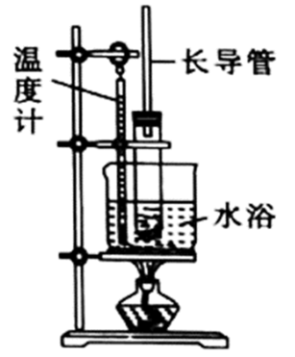
A. 配制混酸时，将浓硫酸慢慢加入浓硝酸中并不断搅拌
B. 水浴加热时，一般用沸水浴
C. 反应的化学方程式为+HO-NO₂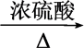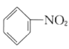+H₂O
D. 反应后纯化硝基苯，需经冷却、水洗、碱液洗、水洗、干燥及蒸馏
9. 下列表中所采取的分离方法与对应原理都正确的是
选项 | 目的 | 分离方法 | 原理
A | 分离溶于水中的碘 | 乙醇萃取 | 碘在乙醇中的溶解度较大
B | 除去丁醇中的乙醚 | 蒸馏 | 丁醇与乙醚的沸点相差较大
C | 除去KNO₃中混杂的NaCl | 重结晶 | NaCl在水中的溶解度很大
D | 分离苯和溴苯 | 分液 | 二者不互溶
A. A B. B C. C D. D
10. 25℃和101kPa时，乙烷，乙炔和丙烯组成的混合烃32mL与过量氧气混合并完全燃烧，除去水蒸气，恢复到原来的温度和压强，气体总体积缩小了72mL,原混合烃中乙炔的体积分数为
A. 125% B. 25% C. 50% D. 75%
11. 下列哪一种试剂可以鉴别乙醇、乙醛、乙酸、甲酸四种无色溶液 ( )
A. 银氨溶液 B. 浓溴水 C. 新制Cu(OH)₂浊液 D. FeCl₃溶液
12. 烯烃 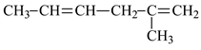的双键能被酸性溶液氧化，下列各物质中不属该烯烃被酸性高锰酸钾氧化的产物的是
A. B.
C. 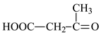 D.
13. 下列实验操作、实验现象及解释与结论都正确的是
选项 | 实验操作 | 实验现象 | 解释与结论
A | 向盛有溴水的两试管中分别加入一定量的乙烯和苯 | 两试管中的水层都逐渐褪色 | 乙烯和苯都与溴水发生了加成反应
B | 淀粉溶液和稀混合加热，加新制悬浊液加热至沸腾 | 有砖红色沉淀产生 | 淀粉发生水解，产物具有还原性
C | 将等体积的和装入硬质大试管，再将试管倒置于饱和食盐水中，在漫射光的照射下充分反应 | 试管内气体颜色逐渐变浅，试管内壁出现油状液滴 | 甲烷与氯气在光照条件下发生了取代反应
D | 将少量某物质滴加到新制的银氨溶液中，水浴加热 | 有银镜生成 | 说明该物质一定是醛

A. A B. B C. C D. D
14. 下列三种有机化合物是某些药物中的有效成分，关于它们的说法正确的是
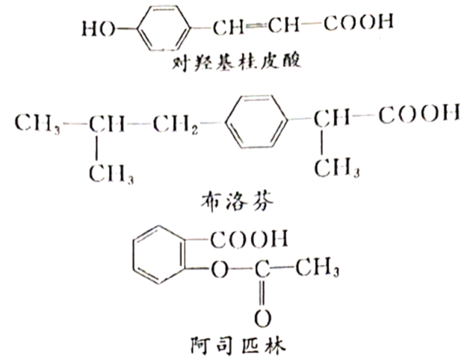
A. 三种有机化合物都是芳香烃
B. 向等物质的量的三种有机化合物中加入足量的溶液，阿司匹林消耗的的量最多
C. 三种有机化合物苯环上的氢原子若被氯原子取代，其一氯代物都只有2种
D. 对羟基桂皮酸最多可以与反应
15. 一定质量某有机物与足量金属钠反应，可得V_{A} L气体.相同质量的该有机物与适量的NaHCO₃浓溶液反应，可得V_{B} L气体。已知在同温、同压下V_{A}<V_{B}，则该有机物可能是
A. HOOC-COOH B. CH₂(OH)CH(OH)COOH
C. CH₂(OH)COOH D. 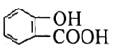
16. 咖啡酸(如图)存在于许多中药，如野胡萝卜、光叶、水苏、荞麦等中.咖啡酸有止血作用.下列关于咖啡酸的说法不正确的是
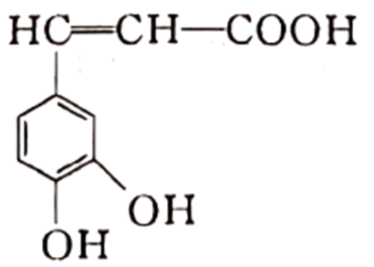
A. 咖啡酸的分子中共平面的碳原子最多为9个
B. 咖啡酸可以和含的浓溴水反应
C. 可以用酸性溶液检验出咖啡酸分子中含有碳碳双键
D. 咖啡酸可以和反应
第Ⅱ卷 (非选择题6个小题，共52分)
二、填空题：
17. A～G是几种烃的分子球棍模型，据此回答下列问题：
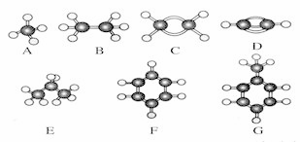
(1)常温下含碳量最高的气态烃是________(填对应字母)；
(2)能够发生加成反应的烃有________(填数字)种；
(3)一卤代物种类最多的是________(填对应字母)；
(4)写出实验室制取C的化学方程式_______________________________________；
(5)写出F发生溴代反应的化学方程式____________________________________。
18. 根据下面反应路线及所给信息填空。
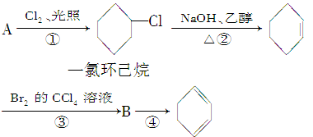
（1）A的结构简式是______，名称是______。
（2）①的反应类型是______，②的反应类型是______。
（3）反应④的化学方程式是__________________________________
19.已知：(1)间溴苯甲醛温度过高时易被氧化。
(2)溴、苯甲醛、1,2-二氯乙烷、间溴苯甲醛的沸点及相对分子质量见下表：
物质 | 溴 | 苯甲醛 | 1,2-二氯乙烷 | 间溴苯甲醛
沸点/℃ | 58.8 | 179 | 83.5 | 229
相对分子质量 | 160 | 106 |  | 185
步骤1：将一定配比的无水AlCl₃、1,2-二氯乙烷和苯甲醛充分混合后装入三颈烧瓶(如图所示)，缓慢滴加经浓硫酸干燥过的足量液溴，控温反应一段时间，冷却。
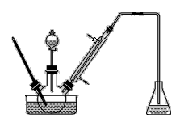
步骤2：将反应混合物缓慢加入一定量的稀盐酸中，搅拌、静置、分液。有机层用10% NaHCO₃溶液洗涤。
步骤3：经洗涤的有机层加入适量无水MgSO₄固体，放置一段时间后过滤出MgSO₄•nH₂O晶体。
步骤4：减压蒸馏有机层，收集相应馏分。
(1)实验装置中冷凝管的主要作用是_________，锥形瓶中应为_____(填化学式)溶液。
(2)步骤1反应过程中，为提高原料利用率，适宜温度范围为(填序号)_______。
A．＞229℃ B．58.8℃~179℃ C．＜58.8℃
(3)步骤2中用10% NaHCO₃溶液洗涤，是为了除去溶于有机层的_______(填化学式)。
(4)步骤3中加入无水MgSO₄固体的作用是_____________。
(5)步骤4中采用减压蒸馏，是为了防止__________________________________。
(6)若实验中加入了5.3 g苯甲醛，得到3.7 g间溴苯甲醛。则间溴苯甲醛产率为______。
20. 金刚烷是一种重要的化工原料，工业上可通过下列途径制备：
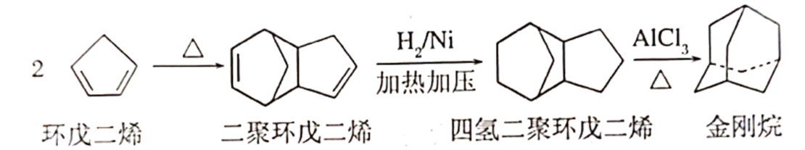
请回答下列问题：
(1)环戊二烯分子中最多有_______个原子共平面。
(2)金刚烷的分子式为_______，其二氯取代物有_______种。
(3)下面是以环戊烷为原料制备环戊二烯的合成路线：
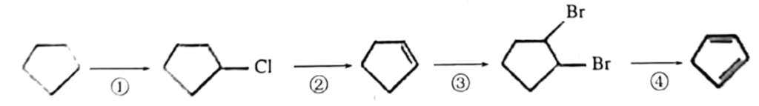
其中，反应①的产物名称是_______；反应②的反应试剂和反应条件是_______。
(4)已知烯烃能发生如下反应：
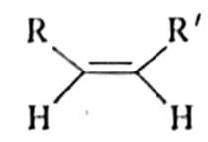RCHO+R′CHO
请写出下列反应产物的结构简式：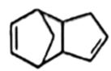_______
21. 有机化合物G是一种治疗胃及十二指肠溃疡、反流性或糜烂性食管炎等药物，G 的一种合成路线如下：
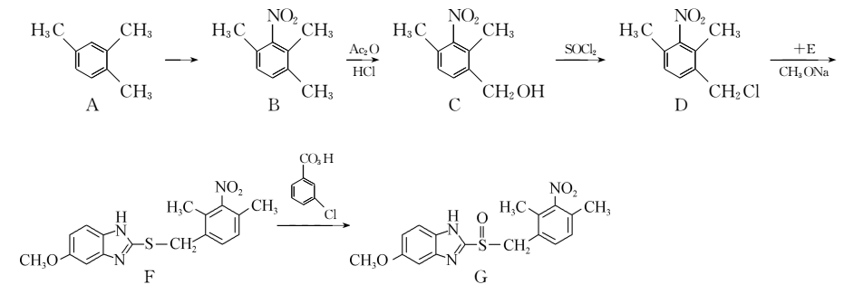
回答下列问题：
（1）A的化学名称为____________，C中所含官能团名称为____________。
（2）C生成D的反应类型为____________，F生成G的反应类型为____________。
（3）由A生成B的化学方程为____________。
（4）E的分子式为C₈H₈ON₂S，其结构简式为____________。
（5）芳香化合物W是C的同分异构体。满足下列条件的W共有_________种（不含立体异构）。
①W分子中含氨基、羧基和羟基三种官能团
②苯环上只有两个取代基
③能与FeCl₃溶液发生显色反应
其中核磁共振氢谱显示有6种不同化学环境的氢的结构简式为_______________________。
答案
可能用到的相对原子质量：H 1 C 12 N 14 O 16 S 28 C1 35.5 Br 80
第Ⅰ卷 (选择题 共48分)
一、选择题(本题共有16小题，每小题3分，共48分.每小题只有一项符合题意)
1. 化学与生活密切相关，下列有关说法错误的是
A. 用灼烧的方法可以区分蚕丝和人造纤维
B. 食用油反复加热会产生稠环芳香烃等有害物质
C. 加热能杀死流感病毒是因为蛋白质受热变性
D. 淀粉和纤维素互为同分异构体
【答案】D
2. 下列表示物质的化学用语错误的是
A. 对硝基甲苯的结构简式 B. 葡萄糖的实验式为
C. 苯分子的比例模型： D. 丙烷分子的球棍模型：
【答案】A
3. 设为阿伏加德罗常数的值.下列说法正确的是
A. 苯乙烯中含有的键数为
B. 标准状况下，三氯甲烷中含氢原子数为
C. 由乙烯和丙烯组成的混合气体中含有的碳原子数为
D. 甲醛与足量的银氨溶液充分反应生成的个数为
【答案】C
4. 下列有机物的命名正确的是
A. 2，2—二甲基—3—丁醇 B. 2，3，3—三甲基己烷
C. 3—乙基—4—甲基庚烷 D. 2—甲基—3—丁烯
【答案】B
5. 某有机物的结构简式为。它在一定条件下能发生的反应有
①加成 ②水解 ③酯化 ④氧化 ⑤中和 ⑥消去
A. ①③④⑤ B. ①③⑤⑥ C. ②③④ D. ③④⑤⑥
【答案】A
6. 下列说法正确的是
A. 向鸡蛋清溶液中加入饱和硫酸钠溶液有沉淀生成，是因为蛋白质发生变性
B. 油脂的皂化反应的产物是高级脂肪酸钠和丙醇
C. 向苯酚钠溶液中通入少量二氧化碳生成苯酚和碳酸钠
D. 在酸性条件下的水解产物是和
【答案】D
7. 分子式为C₄H₈Cl₂的有机物共有（不含立体异构）
A. 7种 B. 8种 C. 9种 D. 10种
【答案】C
8. 实验室可用苯(沸点为80.1℃)与浓硝酸、浓硫酸组成的混酸反应制取硝基苯(难溶于水，不与酸或碱溶液反应，密度比水大，无色液体)，装置如图所示，下列说法不正确的是
A. 配制混酸时，将浓硫酸慢慢加入浓硝酸中并不断搅拌
B. 水浴加热时，一般用沸水浴
C. 反应的化学方程式为+HO-NO₂+H₂O
D. 反应后纯化硝基苯，需经冷却、水洗、碱液洗、水洗、干燥及蒸馏
【答案】B
9. 下列表中所采取的分离方法与对应原理都正确的是
选项 | 目的 | 分离方法 | 原理
A | 分离溶于水中的碘 | 乙醇萃取 | 碘在乙醇中的溶解度较大
B | 除去丁醇中的乙醚 | 蒸馏 | 丁醇与乙醚的沸点相差较大
C | 除去KNO₃中混杂的NaCl | 重结晶 | NaCl在水中的溶解度很大
D | 分离苯和溴苯 | 分液 | 二者不互溶
A. A B. B C. C D. D
【答案】B
10. 25℃和101kPa时，乙烷，乙炔和丙烯组成的混合烃32mL与过量氧气混合并完全燃烧，除去水蒸气，恢复到原来的温度和压强，气体总体积缩小了72mL,原混合烃中乙炔的体积分数为
A. 125% B. 25% C. 50% D. 75%
【答案】B
11. 下列哪一种试剂可以鉴别乙醇、乙醛、乙酸、甲酸四种无色溶液 ( )
A. 银氨溶液 B. 浓溴水 C. 新制Cu(OH)₂浊液 D. FeCl₃溶液
【答案】C
12. 烯烃 的双键能被酸性溶液氧化，下列各物质中不属该烯烃被酸性高锰酸钾氧化的产物的是
A. B.
C. D.
【答案】D
13. 下列实验操作、实验现象及解释与结论都正确的是
选项 | 实验操作 | 实验现象 | 解释与结论
A | 向盛有溴水的两试管中分别加入一定量的乙烯和苯 | 两试管中的水层都逐渐褪色 | 乙烯和苯都与溴水发生了加成反应
B | 淀粉溶液和稀混合加热，加新制悬浊液加热至沸腾 | 有砖红色沉淀产生 | 淀粉发生水解，产物具有还原性
C | 将等体积的和装入硬质大试管，再将试管倒置于饱和食盐水中，在漫射光的照射下充分反应 | 试管内气体颜色逐渐变浅，试管内壁出现油状液滴 | 甲烷与氯气在光照条件下发生了取代反应
D | 将少量某物质滴加到新制的银氨溶液中，水浴加热 | 有银镜生成 | 说明该物质一定是醛

A. A B. B C. C D. D
【答案】C
14. 下列三种有机化合物是某些药物中的有效成分，关于它们的说法正确的是
A. 三种有机化合物都是芳香烃
B. 向等物质的量的三种有机化合物中加入足量的溶液，阿司匹林消耗的的量最多
C. 三种有机化合物苯环上的氢原子若被氯原子取代，其一氯代物都只有2种
D. 对羟基桂皮酸最多可以与反应
【答案】B
15. 一定质量某有机物与足量金属钠反应，可得V_{A} L气体.相同质量的该有机物与适量的NaHCO₃浓溶液反应，可得V_{B} L气体。已知在同温、同压下V_{A}<V_{B}，则该有机物可能是
A. HOOC-COOH B. CH₂(OH)CH(OH)COOH
C. CH₂(OH)COOH D.
【答案】A
16. 咖啡酸(如图)存在于许多中药，如野胡萝卜、光叶、水苏、荞麦等中.咖啡酸有止血作用.下列关于咖啡酸的说法不正确的是
A. 咖啡酸的分子中共平面的碳原子最多为9个
B. 咖啡酸可以和含的浓溴水反应
C. 可以用酸性溶液检验出咖啡酸分子中含有碳碳双键
D. 咖啡酸可以和反应
【答案】C
第Ⅱ卷 (非选择题6个小题，共52分)
二、填空题：
17. A～G是几种烃的分子球棍模型，据此回答下列问题：
(1)常温下含碳量最高的气态烃是________(填对应字母)；
(2)能够发生加成反应的烃有________(填数字)种；
(3)一卤代物种类最多的是________(填对应字母)；
(4)写出实验室制取C的化学方程式_______________________________________；
(5)写出F发生溴代反应的化学方程式____________________________________。
【答案】 (1). D (2). 4 (3). G (4). CH₃CH₂OHCH₂＝CH₂↑＋H₂O (5). 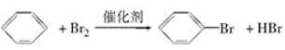
18. 根据下面反应路线及所给信息填空。
（1）A的结构简式是______，名称是______。
（2）①的反应类型是______，②的反应类型是______。
（3）反应④的化学方程式是__________________________________
【答案】 (1). (2). 环己烷 (3). 取代反应 (4). 消去反应 (5). 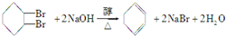
19. 实验室以苯甲醛为原料制备间溴苯甲醛的反应如下：
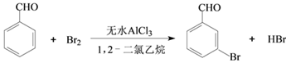
已知：(1)间溴苯甲醛温度过高时易被氧化。
(2)溴、苯甲醛、1,2-二氯乙烷、间溴苯甲醛的沸点及相对分子质量见下表：
物质 | 溴 | 苯甲醛 | 1,2-二氯乙烷 | 间溴苯甲醛
沸点/℃ | 58.8 | 179 | 83.5 | 229
相对分子质量 | 160 | 106 |  | 185
步骤1：将一定配比的无水AlCl₃、1,2-二氯乙烷和苯甲醛充分混合后装入三颈烧瓶(如图所示)，缓慢滴加经浓硫酸干燥过的足量液溴，控温反应一段时间，冷却。
步骤2：将反应混合物缓慢加入一定量的稀盐酸中，搅拌、静置、分液。有机层用10% NaHCO₃溶液洗涤。
步骤3：经洗涤的有机层加入适量无水MgSO₄固体，放置一段时间后过滤出MgSO₄•nH₂O晶体。
步骤4：减压蒸馏有机层，收集相应馏分。
(1)实验装置中冷凝管的主要作用是_________，锥形瓶中应为_____(填化学式)溶液。
(2)步骤1反应过程中，为提高原料利用率，适宜温度范围为(填序号)_______。
A．＞229℃ B．58.8℃~179℃ C．＜58.8℃
(3)步骤2中用10% NaHCO₃溶液洗涤，是为了除去溶于有机层的_______(填化学式)。
(4)步骤3中加入无水MgSO₄固体的作用是_____________。
(5)步骤4中采用减压蒸馏，是为了防止__________________________________。
(6)若实验中加入了5.3 g苯甲醛，得到3.7 g间溴苯甲醛。则间溴苯甲醛产率为______。
【答案】 (1). 冷凝回流 (2). NaOH (3). C (4). Br₂ (5). 除去有机层的水 (6). 间溴苯甲醛因温度过高被氧化 (7). 40%
20. 金刚烷是一种重要的化工原料，工业上可通过下列途径制备：
请回答下列问题：
(1)环戊二烯分子中最多有_______个原子共平面。
(2)金刚烷的分子式为_______，其二氯取代物有_______种。
(3)下面是以环戊烷为原料制备环戊二烯的合成路线：
其中，反应①的产物名称是_______；反应②的反应试剂和反应条件是_______。
(4)已知烯烃能发生如下反应：
RCHO+R′CHO
请写出下列反应产物的结构简式：_______
【答案】 (1). 9 (2). (3). 6 (4). 氯代环戊烷(或一氯环戊烷) (5). 醇溶液，加热 (6). 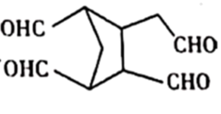
21. 有机化合物G是一种治疗胃及十二指肠溃疡、反流性或糜烂性食管炎等药物，G 的一种合成路线如下：
回答下列问题：
（1）A的化学名称为____________，C中所含官能团名称为____________。
（2）C生成D的反应类型为____________，F生成G的反应类型为____________。
（3）由A生成B的化学方程为____________。
（4）E的分子式为C₈H₈ON₂S，其结构简式为____________。
（5）芳香化合物W是C的同分异构体。满足下列条件的W共有_________种（不含立体异构）。
①W分子中含氨基、羧基和羟基三种官能团
②苯环上只有两个取代基
③能与FeCl₃溶液发生显色反应
其中核磁共振氢谱显示有6种不同化学环境的氢的结构简式为_______________________。
【答案】 (1). 1，2，4-三甲基苯 (2). 硝基、羟基 (3). 取代反应 (4). 氧化反应 (5). 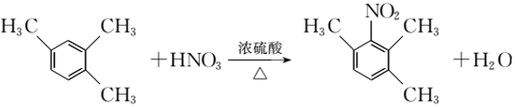 (6). 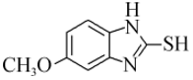 (7). 12 (8). 